- Bilde Imperativsätze! Emir cümlesi kur! (5x3=15 P)
 | du | ihr | Sie
die Jacke anziehen
an die Tafel kommen
nicht fernsehen
Musik hören
fleiβig sein

- Wie heiβen diese Wörter? (17x1=17P)
Pasta:…………………………………………….. angeln:…………………………………………
zeki:…………………………………………….. das Fleisch:………………………………….
yelkenli ile açılmak:…………………………………………….. beweglich:……………………………………
serin:…………………………………………….. nass:……………………………………………..
dolu:…………………………………………….. bewölkt:………………………………………
dinlemek:…………………………………………….. einkaufen:………………………………………
etek:…………………………………………….. die Jacke:………………………………………
çizme:…………………………………………….. das Kleid:…………………………………………
şal:……………………………………………..
- Füll die Lücken ein! Boşlukları kutudaki kelimelerle doldur!( 6x2=12 P)
aber------Herbst-------windig-----regnet-----regnerisch-----Sommer

- Im _____________ist das Wetter kühl und nass.
- Es ist _____________ in München.
- Im Sommer ist es nicht kalt, _____________ warm.
- Es _____________ immer im Winter in Adana.
- Der _____________ ist warm, heiβ und trocken.
- Es ist _____________ in April.

- Antworte auf die Frage nach der Wetterkarte! Haritaya göre soruları cevapla! (5x4=20P)
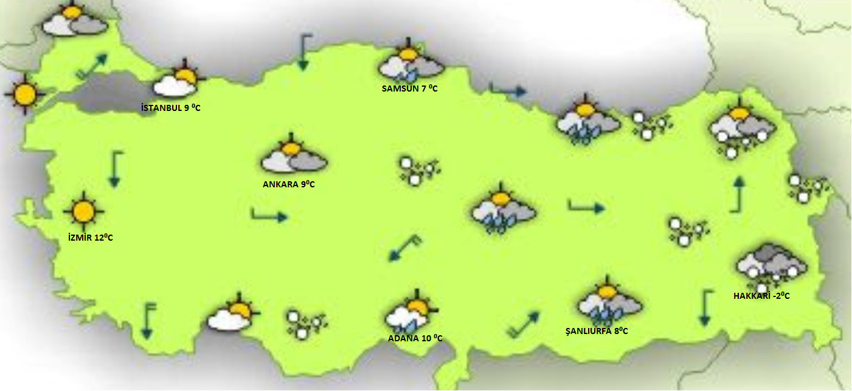
- Wie ist das Wetter in Hakkari?..........................................................................................
- Ist es stürmisch in Şanlıurfa? ..........................................................................................
- Wie viel Grad ist es in Ankara? ..........................................................................................
- Ist es regnerisch in İstanbul? ..........................................................................................
- Sind es zwanzig Grad in İzmir? ..........................................................................................
- Lies den Text!
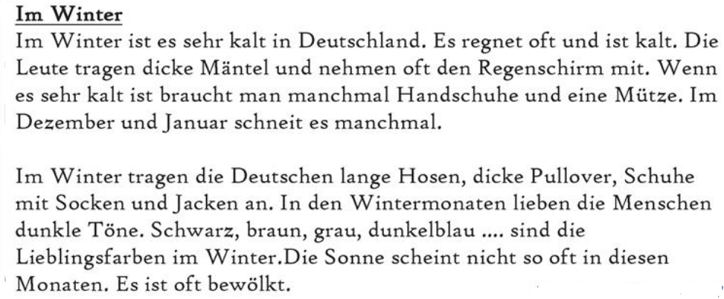
5A. Antworte auf die Fragen nach dem Text! (4x4=16P)
- Scheint die Sonne oft im Winter in Deutschland?
……………………………………………………………………………………………………………………………..
- Welches Wetter haben die Deutschen im Winter?
……………………………………………………………………………………………………………………………..
- Welche Kleidung ziehen die Deutschen im Winter an?
……………………………………………………………………………………………………………………………..
- In welchen Monaten scheint die Sonne nicht so oft?
……………………………………………………………………………………………………………………………..

5B. Bilde Fragesätze nach dem Text! (5x4=20P)
- ___________________________________________Im Winter ist es sehr kalt.
- __________________________________________Man braucht manchmal Handschuhe.
- _________________________________________Ja, es schneit manchmal im Dezember.
- _________________________________________ In den Wintermonaten lieben die Menschen dunkle Töne.
- _________________________________________Es ist oft bewölkt.

VIEL ERFOLG!
Deutschlehrerin

